Przełomowe innowacje na targach SPS IPC Drives
B&R przedstawia technologię mapp i nowy serwonapęd ACOPOS P3
Podczas tegorocznej edycji targów SPS IPC Drives firma B&R zaprezentuje dwie przełomowe innowacje produktowe (Hala 7, stoisko 206). Technologia mapp od B&R zwiastuje rewolucję w technologii rozwoju oprogramowania dla automatyki. Równie nowatorski jest nowy ACOPOS P3, najszybszy serwonapęd na rynku ze zintegrowanymi funkcjami bezpieczeństwa.
Twórz oprogramowanie o 67% szybciej dzięki mapp
Technologia mapp upraszcza proces tworzenia nowych programów, ponieważ opiera się na modułowych blokach oprogramowania. Developerzy nie muszą już programować podstawowych funkcji, a mogą skupić się na zasadniczym zadaniu: wdrożeniu maszyny lub procesu realizowanego przez projektowany system w oprogramowaniu aplikacyjnym. Technologia mapp skraca czas rozwoju nowych maszyn i systemów o średnio 67%, a co więcej, zmniejsza koszty obsługi technicznej i utrzymania ruchu.
Wysoka wydajność, kompaktowa konstrukcja
ACOPOS P3 jest równie imponującym krokiem naprzód w ewolucji automatyki. Jest to serwonapęd trójosiowy, którego gabaryty mogą zmniejszyć ilość miejsca zajmowanego w szafach sterowniczych nawet o 69%. Pomimo niewielkich rozmiarów odznacza się czasem próbkowania sygnału na poziomie 50 µs w całej kaskadzie sterowników. Dlatego jest najszybszym napędem na rynku, wyposażonym w funkcje bezpieczeństwa.
Inne sztandarowe produkty, które zamierzamy zaprezentować na zbliżających się targach, to m.in. Automation PC 2100, czyli w pełni funkcjonalny przemysłowy komputer PC w ultrakompaktowej obudowie, a także komponent informacji biznesowych w systemach sterowania procesami APROL firmy B&R.

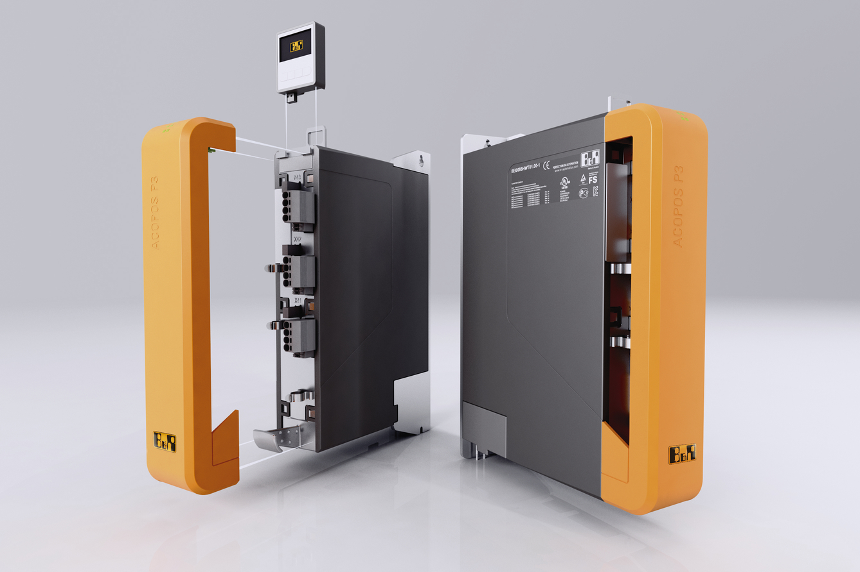
B&R zaprezentuje przełomowy serwonapęd trójosiowy ACOPOS P3 na tegorocznych targach branżowych SPS IPC Drive.

O firmie B&R
B&R to innowacyjna firma z branży automatyzacji z siedzibą w Austrii i przedstawicielstwami na całym świecie. Od 6 lipca 2017 B&R stała się jednostką biznesową Grupy ABB. Jako globalny lider w automatyce przemysłowej, B&R łączy najnowocześniejsze technologie z kunsztem inżynieryjnym, oferując klientom z praktycznie każdej branży kompleksowe rozwiązania z zakresu automatyki maszyn i automatyki zakładowej, sterowania napędami, interfejsów HMI oraz zintegrowanej technologii bezpieczeństwa. Dzięki standardom komunikacji przemysłowej IoT, takim jak OPC UA, POWERLINK i openSAFETY, a także z wydajnym środowiskiem programistycznym Automation Studio, B&R nieustannie przedefiniowuje przyszłość technologii automatyzacji. Duch innowacyjności, który prowadzi B&R na szczyt przemysłowej automatyzacji, jest wzmacniany zamiłowaniem do upraszczania procesów i wyprzedzania oczekiwań klientów.
Aby uzyskać więcej informacji odwiedź stronę www.br-automation.com

